14주차 HW – Polymorphism (2)
ID | 12201928 | Name | 이상혁
Problem
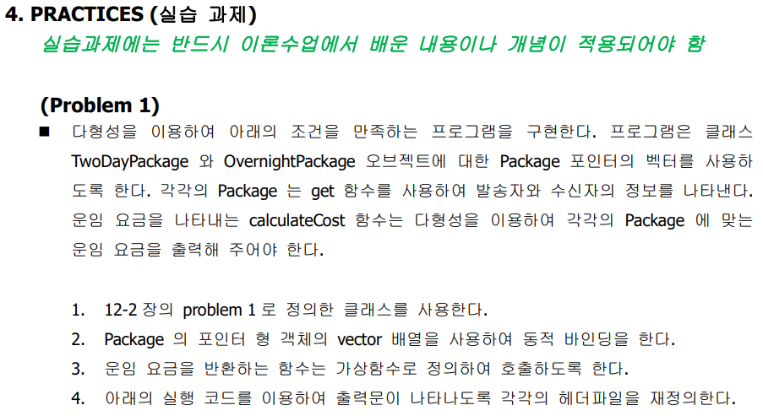
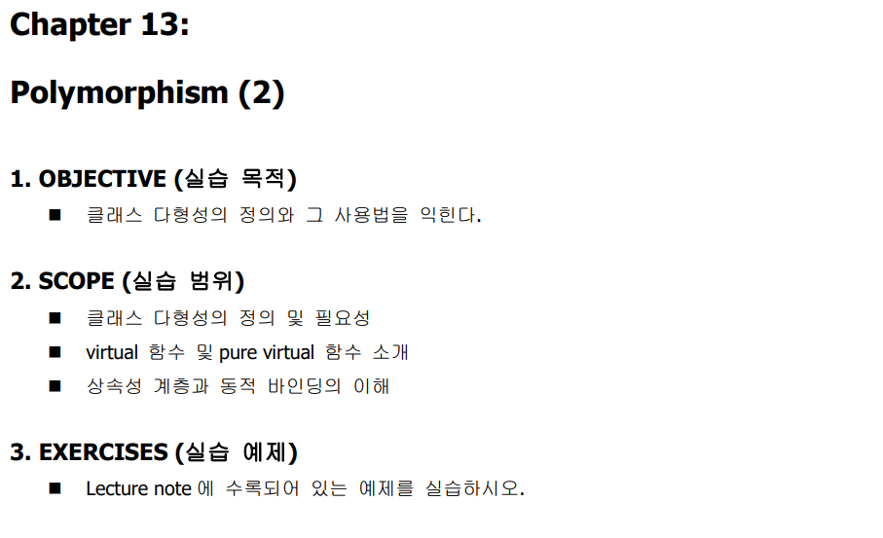
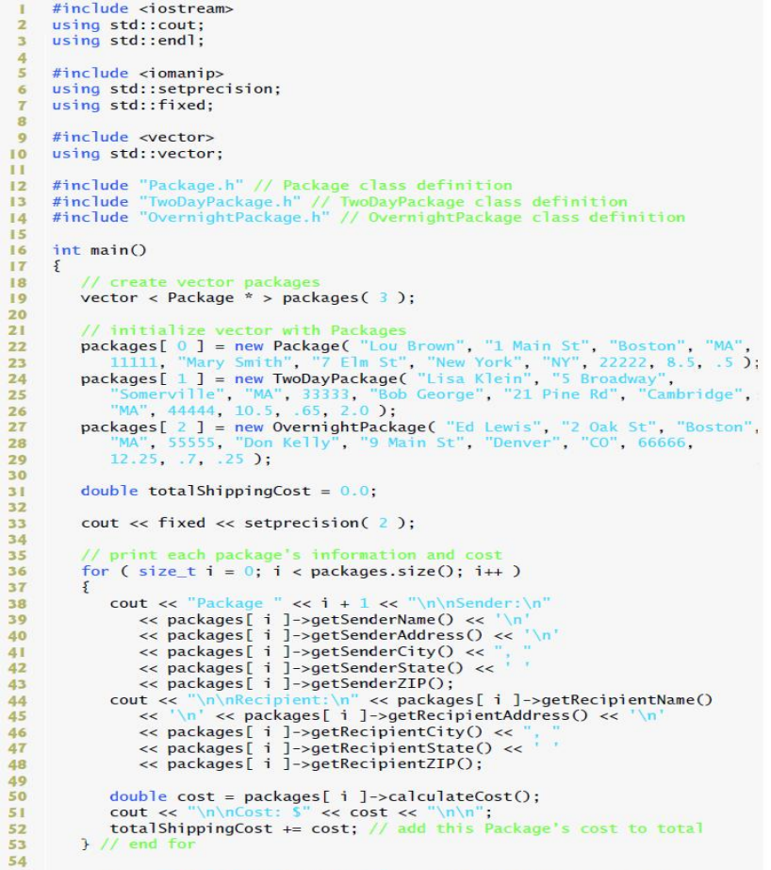
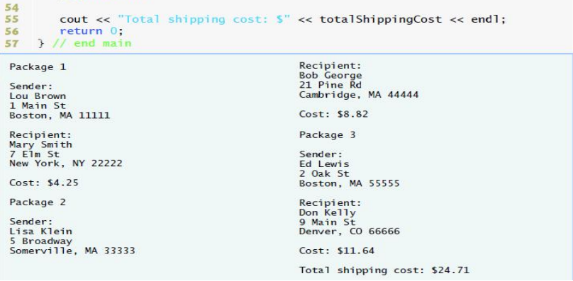

14주차 HW – Polymorphism (2)
ID | 12201928 | Name | 이상혁
Solutions(Source code and results)
Package.h
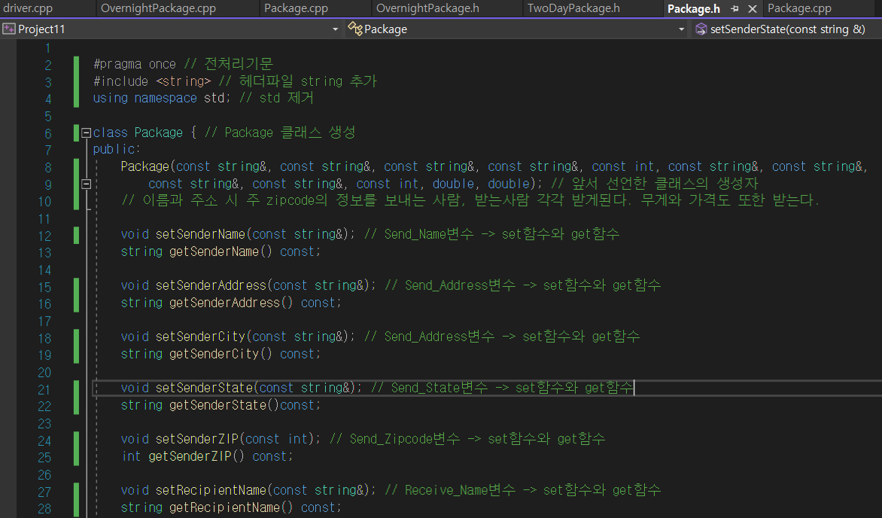
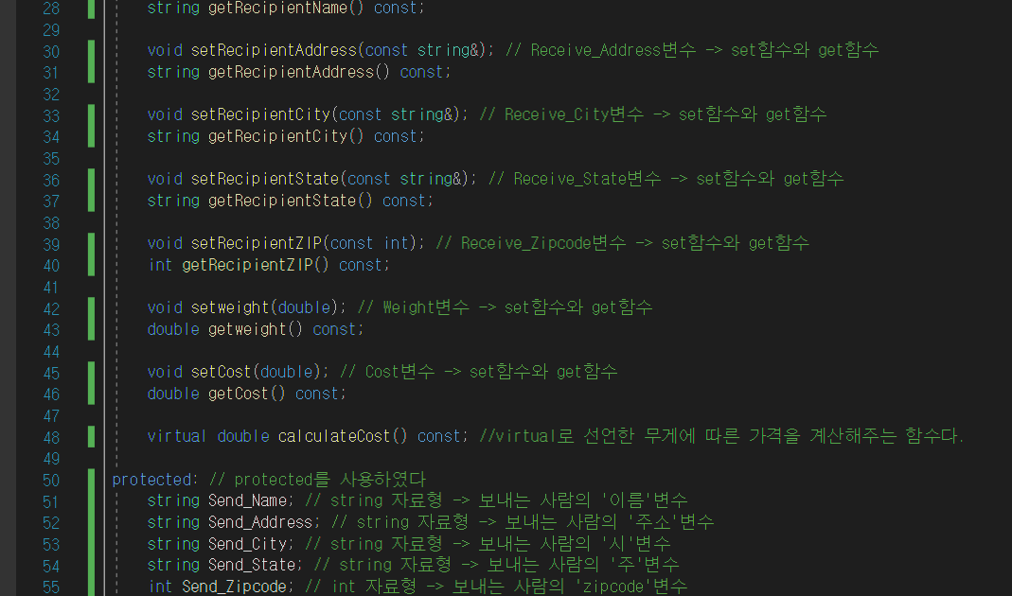
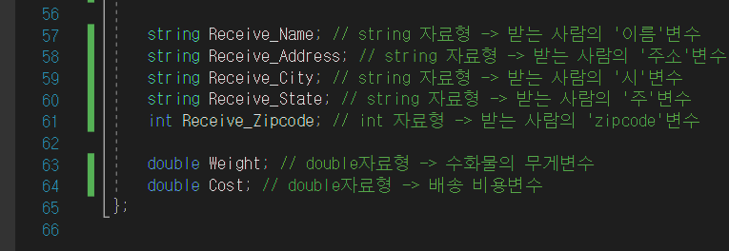
Package.cpp
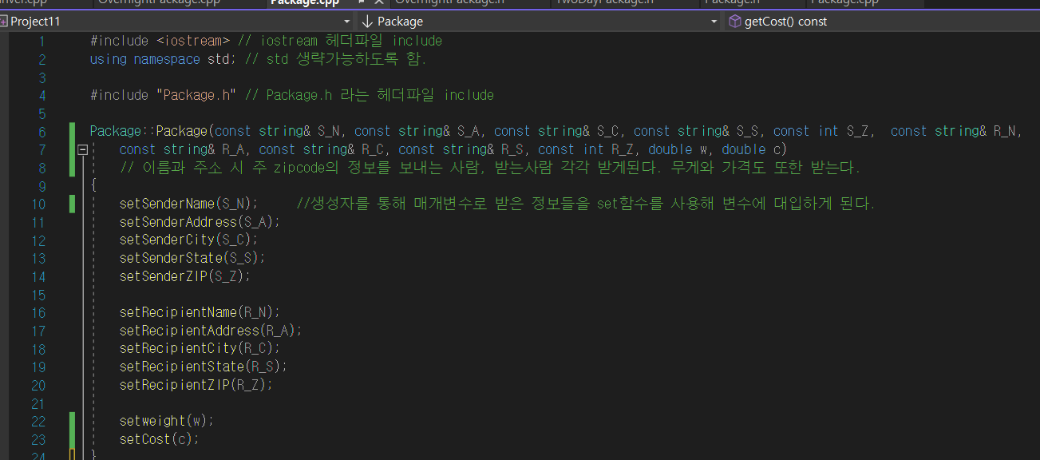
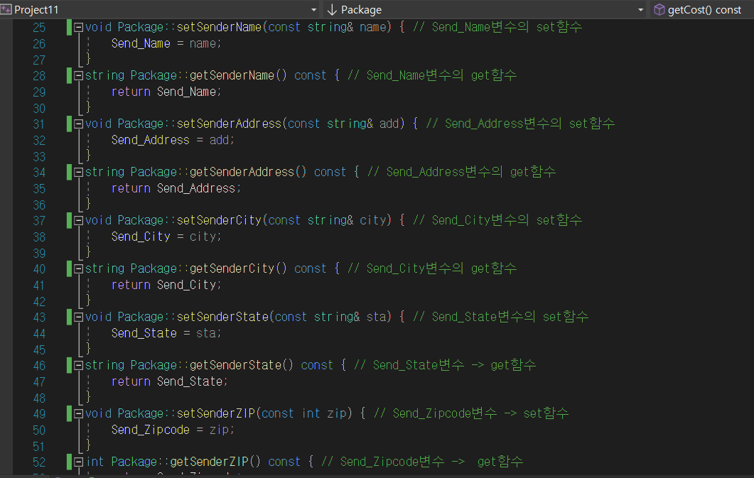
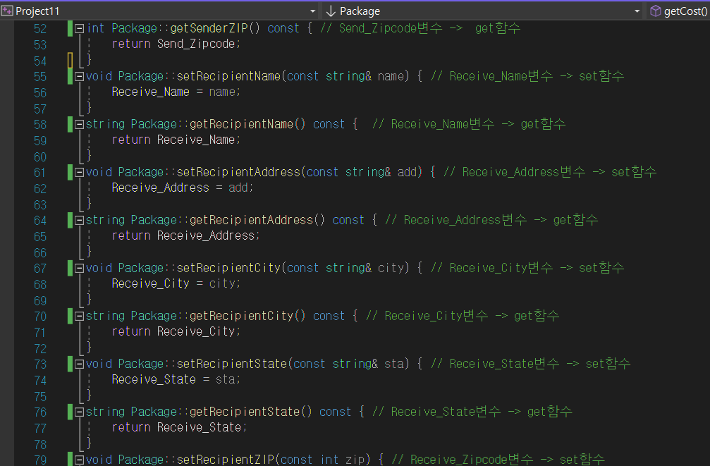
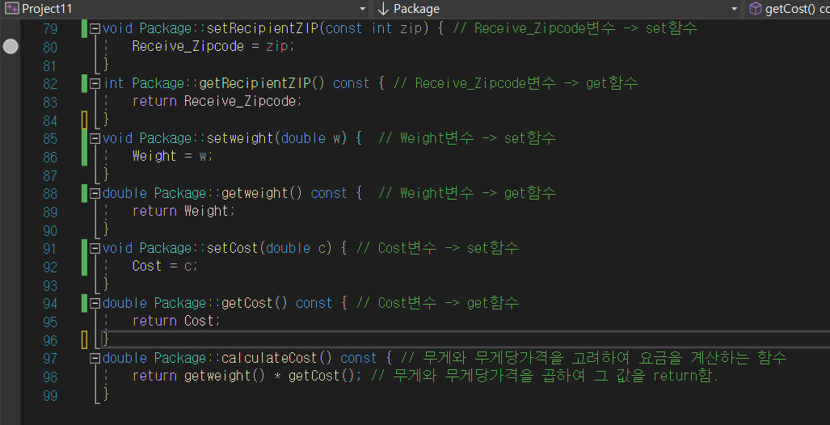
TwoDayPackage.h
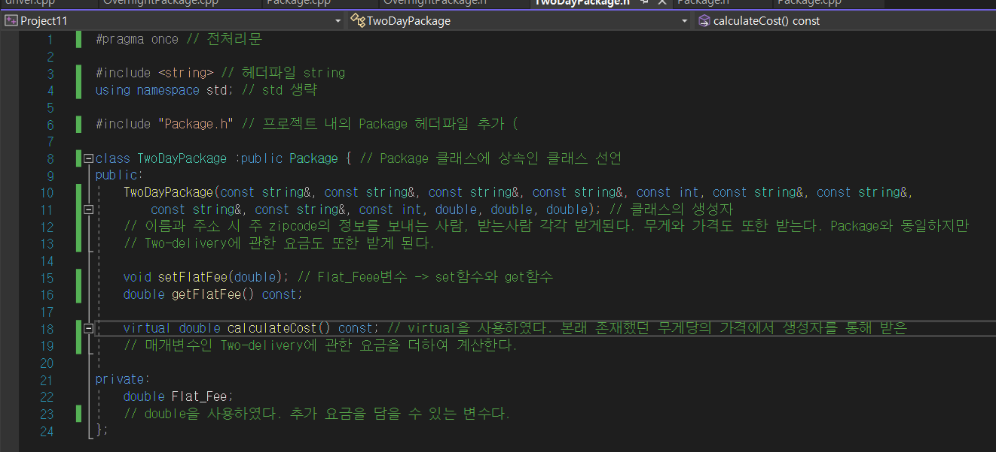
TwoDayPackage.cpp
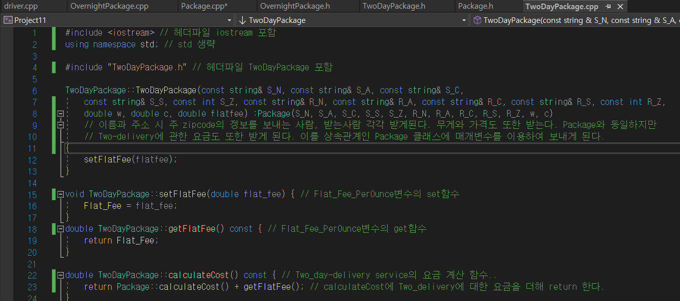
OvernightPackage.h
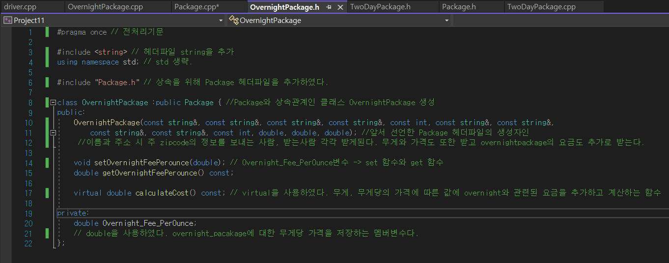
OvernightPackage.cpp
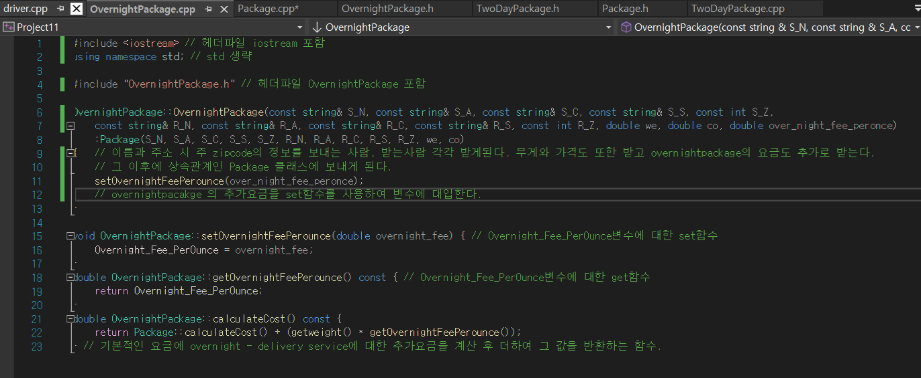
_{driver.cpp}
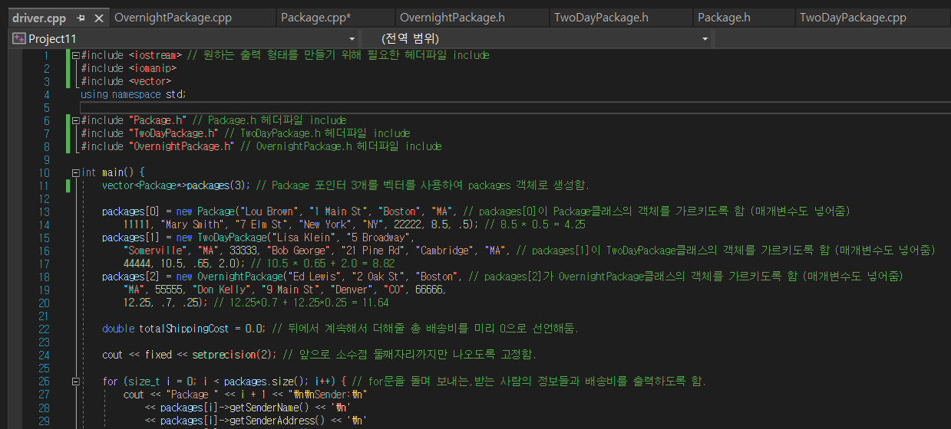
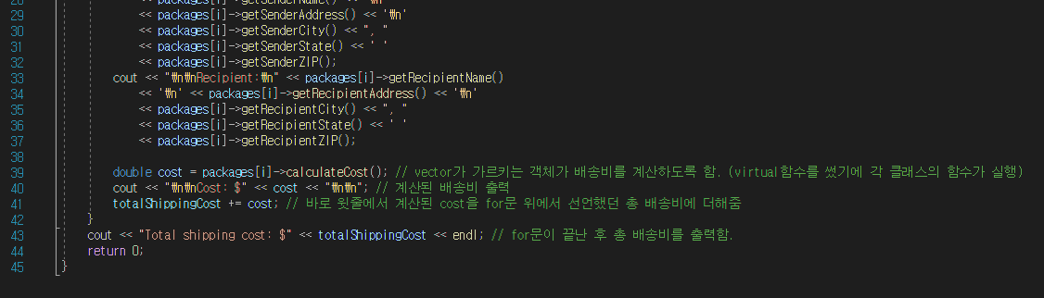
주석으로 코드 설명을 대체 하였다.

결과창
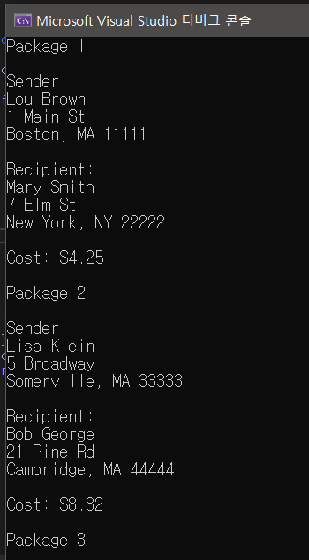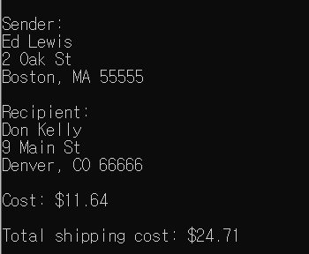

기본 Package(Package 1)부터 시작했다.
보내는 이와 관련된 정보들을 출력하고,
받는 이와 관련된 정보들을 출력했다.
이후 기본 Package에서 총 운임요금을 계산하는 과정을 출력하였다.
무게는 8.5(Ounce)로 하였고, 무게당 배송비는 $0.5였기에
둘을 곱한 값 $4.25이 총 운임요금으로 출력되었다.

다음으론, TwoDayPackage를 진행해 보았다.
보내는 이, 받는 이와 관련된 정보들을 출력했다.
이후 기본 운임요금에 Two_day-delivery service에 대한 추가비용을 더해 계산하는 과정을 출력하였다.
무게는 10.5(Ounce)로 하였고, 무게당 배송비는 $0.65로 잡았기에, 기본적인 요금이 $6.825이고,
Two_day-delivery service에 대한 추가비용 $2이 붙어 총 운임요금이 $8.82로 측정되었다.

마지막으로 OvernightPackage를 진행해 보았다.
보내는 이, 받는 이와 관련된 정보들을 출력했다.
이후 기본 운임요금에 overnight - delivery service에 대한 추가비용을 더해 계산하는 과정을 출력하였다.
무게는 12.25(Ounce)로 하였고, 무게당 배송비는 $0.7로 잡았기에, 기본적인 요금이 $8.58이고,
overnight - delivery service에 대한 무게당 추가비용 $0.25이므로 $3.06가 추가적으로 측정되었다.
결과적으로 OvernightPackage에 대한 총 운임요금이 $11.64로 측정되었다.

3개의 Package에 대한 정보들을 출력했고, 계산도 마친 후 게산된 총 배송비는 27.71로 측정되었다.
모두 정상적으로 출력됨을 확인할 수 있다.

14주차 HW – Polymorphism (2)
ID | 12201928 | Name | 이상혁
Discussions
이번 과제는, 12주차 HW에서 다뤘던 Package, 그리고 이 Package를 부모클래스로 가지는 TwoDayPackage, OvernightPackage를 다시 다루었다. 기존에 이뤄냈던 결과들을 주어진 driver에서 구현할 수 있도록 하였고, 이는 12주차 이후에서 배운 내용을 응용하여 더하였다.
이 과제에서 원했던 것이 calculateCost함수의 다형성을 이용하는 것이다.이는 virtual함수를 사용함으로써 구현할 수 있었다.
Package클래스 포인터 vector인 packages가 Package, TwoDayPackage, OvernightPackage 객체를 가르키도록 하고 package->calculateCost를 하면 각 세부 객체에서 이 함수를 실행 할 수 있게 됐다. 이는 calculateCost함수를 virtual로 선언했기에 가능했다.
모두 정상적으로 driver가 원하는 값을 도출했다.

이번 과제를 통해 클래스의 상속관계, 그리고 클래스의 다형성 및 vitual함수를 보다 더 꼼꼼하게 이해할 수 있었고, 직접 코딩해 봄으로써 적용 또한 할 수 있게 되었다.
앞으로의 과제에 더 열심히 임해야겠다.

